Université de Technologie d’Haïti UNITECH

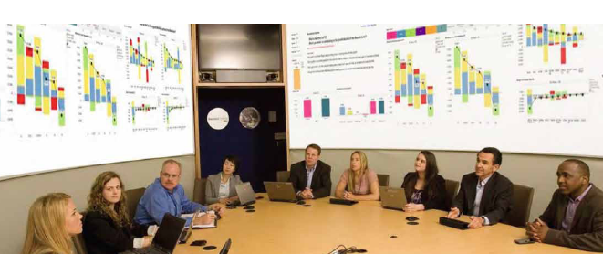

Plan de cours


Titre du cours : Introduction à la Business intelligence

Sigle du cours : IBI1024

Session :Printemps 2025 (mars)

Professeur : Michel Martel

Courriel michel_martel@uqac.ca

Objectifs du cours : Explorer les concepts et outils utilisés pour collecter, analyser et visualiser les données afin d’aider à la prise de décisions stratégiques en entreprise.

Contenu général :

Intelligence d'affaires: définition, caractéristiques, tendances, enjeux, impact au niveau de la prise de décision en stratégie. Les stratégies en TI. La veille stratégique, la gestion de la connaissance, automatisation et IA bénéfices tangibles des solutions d'intelligence d'affaires. Exemples d'application dans des entreprises. Entrepôt de données: différence entre entrepôt de données (datawarehouse) et magasin de données (datamart), approche Kimball, stratégie de mise en oeuvre des entrepôts de données, gestion d'un projet d'entrepôt de données, modélisation d'un entrepôt de données. Tableaux de bord de gestion: tableau de bord prospectif (Balanced Scorecard) de Kaplan et Norton, défis - enjeux liés à l'établissement des indicateurs de gestion tableau de bord de la gestion de la performance organisationnelle. Forage des données et vues multidimensionnelles (OLAP, ROLAP, MOLAP). Le forage des données: pré-requis et applications potentielles. Intégration des données et la gestion qualitative des données. Survol des outils d'intelligence d'affaires et critères de choix.

Les logiciels utilisés dans ce cours seront :

- Microsoft Powerpoint
- Microsoft Excel
- Microsoft Word
- Adobe Acrobat
- Outil OLAP, SQL Server
- Logiciel de veille technologique

FORMULE PÉDAGOGIQUE
Cours magistraux; virtuel via ZOOM (analyse des principes fondamentaux et exemples).
La méthode d’enseignement sera en partie de type magistral avec capsules vidéo pour les théories de base. Des cas seront étudiés afin de stimuler la créativité nécessaire à la planification d’un projet et quelques méthodologies d’intervention seront proposées par des travaux pratiques. Des présentations seront aussi effectuées par les étudiants.

Pour les aspects techniques :
- Présentations
- Démonstrations ; livraison de la base de données OLAP et d’une veille technologique
- Exercices

Pour les aspects plus théoriques :
- Lecture préalable par les étudiants
- Présentations
- Études de cas et ateliers

Appareils électroniques. Durant les périodes de cours, l’utilisation d’appareils de communication (cellulaires, téléphones intelligents, IPhone, …) est strictement prohibée et ils devront en conséquence être fermés durant toute la période, à moins d’une autorisation expresse du professeur. Par ailleurs, les ordinateurs portables, les IPad ou autres appareils similaires pourront être utilisés uniquement si une utilisation pédagogique spécifique et pertinente à l’activité d’enseignement est identifiée. Les étudiants qui refusent de se conformer à la présente règle ou qui sont en contravention de celle-ci seront expulsés de la salle de cours.

Communications. Se fera majoritairement par courriel et ZOOM

Annulation de cours. Si, pour une quelconque raison, l’Université doit fermer ses portes ou encore suspendre une partie ou la totalité de ses activités, tous les étudiants doivent se conformer aux consignes émises par les représentants officiels de l’institution. En cas d’annulation d’un cours suite à un tel événement, les étudiants ont la responsabilité de consulter rapidement et régulièrement le site du cours afin de connaître les mesures qui seront prises par le professeur pour remédier à la situation. À défaut, les étudiants seront informés des modalités de reprise lors du prochain cours.

Disponibilités et Soutien pédagogique. Vous pouvez communiquer en tout temps avec moi. Je m’engage à vous répondre dans un délai maximum de 48 heures.

Éléments d’évaluation et leur pondération :

Examen Intra : ………………………………………………40 % au cours 7 ou 8
Examen Final : ………………………………………………40% au dernier cours.
Différents résumé (articles, chapitres):….…………….10%
Participation en classe, cas et présentation en classe : 10%

Pénalité́ pour retard

Tout travail remis doit être remis dans les délais impartis par le professeur. En conséquence, tout travail remis en retard sans motif valable sera pénalisé́ de 20% par jour de retard.

ÉVALUATION ET RÉPARTITIONS DES NOTES

L’évaluation du niveau d’apprentissage des étudiants s'effectuera au moyen du tableau suivant:
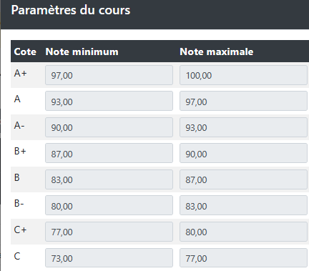

La note de passage est de 73%.

Matériel autorisé aux examens. En mode prestation virtuel Dans le cadre des examens, l’étudiant ’aura droit au matériel pédagogique.

Pour les travaux (analyse de cas). L’étudiant devra démontrer des compétences en termes de profondeur, de synthèse et de structure. Le travail présenté sera évalué sur le fond, mais également sur la forme, l’étudiant devant alors démontrer qu’il a atteint un niveau de compétences linguistiques satisfaisant.

Absence. Si un étudiant n’est pas présent à un examen, la note qui lui sera attribuée sera de zéro, à moins d’un motif jugé valable par le professeur.

PLAN DÉTAILLÉ DU COURS
Thème et cours | Sujet
Bloc 1 : Stratégie d’affaires et TI  - Cours 1,2 et 3 | - Stratégie de l’organisation et avantage stratégique des TI  - Intelligence d'affaires (TI) et la stratégie (développer la pensé stratégique)  - Exemples et meilleures pratiques pour un plan stratégique  - Lectures: Voir site du cours pour textes recommandés.  - Cas et présentation en classe (mode virtuel) cours 3
Bloc 2 : Tableau de bord (analyse informationnelle)  - Cours 4 et 5 | - Les systèmes d’information pour cadres. Le tableau de bord et les indicateurs de gestion  - L'amélioration de la prise de décision
Bloc 3 : Business Intelligence avec SQL Server  - Cours 6 et 7 | - Lectures: Voir site du cours pour textes recommandés.  - Kimball ; Entrepôts de données (chapitre 1 et 2)  - Business Intelligence, SQL Server 2014-16 R2 chapitres 1-2  - Business Intelligence avec SQL Server 2014-16-19 R2 chap. 3
Examen période 8
Bloc 4 : La veille sur Internet et Introduction au Big Data  - Cours 9-10 | - La veille sur Internet  - Le phénomène de Big Data (introduction)  - Présentation de votre veille en classe cours à confirmer. (mode virtuel) Lectures: Voir site du cours pour textes recommandés
Bloc 4 : Architecture- ETL, Etc..  - Cours 11 | - Architecture Big Data et Data Wahouse, ETL, Technologie  - Lectures: Voir site du cours pour textes recommandés
Bloc 5: La Gestion des connaissances (KM) et automatisation  - Cours 12-13 | - La gestion de la connaissance  - L’automatisation des processus d’affaires comment levier d’intelligence d'affaires  - Lectures: Voir site du cours pour textes recommandés.
Bloc 6 Big Data et Intelligence Artificielle  - Cours 14 | - BI et BIG DATA dans l’industrie, les 3V et 5V.  - L’application d’Intelligence Artificielle (Mckinsey)  - Lectures: Voir site du cours pour textes recommandés
Bloc 7 : Industrie 4.0, Le futur du BI et Leadership.  - Cours 15 | - Dernières Tendances (meilleures pratiques) en Intelligence d'affaires  - Lectures: Voir site du cours pour textes recommandés.
Examen période 16

Volumes et références

Manuel

Business Intelligence avec SQL Server 2019 R2 de Sébastien Fantini. paru aux Editions ENI.
https://www.editions-eni.fr/livre/business-intelligence-avec-sql-server-2014-maitrisez-les-concepts-et-realisez-un-systeme-decisionnel-9782746093317?t=30CE3D38-4ECF-44C3-AE6A-D9FC926650CF. Version numérique.

Manuels de référence

VOYER, Pierre (, Tableau de bord de gestion et indicateurs de performance, Sainte-Foy, Presse de l’Université du Québec, 446p.

REVELLI, Carlo, Intelligence stratégique sur Internet, Paris, Dunod, 220p

The Multidimensional Manager: 24 Way's to Impact Your Bottom Line in 90 Days Richard Connelly (Author), Robin McNeill (Author)

Autres volume et textes complémentaires

Gartner.com et Mckinsey.com
Pearlson, K. E., Saunders, C. S., Managing and Using Information Systems A Strategic Approach, 4th edition, Wiley.

Entrepôts de données. Guide pratique de modélisation dimensionnelle Auteur(s) : Ralph Kimball , Margy Ross Editeur : Vuibert

KAPLAN, Robert S. NORTON, David P. Le tableau de bord prospectif, Paris, Éditions d’Organisation, 311p.
KAPLAN, Robert S. NORTON, David P. Le tableau de bord prospectif, Un système de pilotage de la performance, Condensé dans Havard Business Review, Paris, Éditions d’Organisation, 259p.

RODIER, JEAN-PIERRE Harvard Business review, les systèmes de mesure de la performance.

APPLEGATE, Lynda et all. Corporate information systems management, Boston, Irwin/McCraw-Hill, 703p.

Les systèmes d'information de gestion
Gérer l'entreprise numérique, 3e édition Auteurs: Kenneth C. Laudon, Jane P. Laudon Adaptateurs: Lin Gingras, François Bergeron. 2015

